2026년 2학기 모바일/웹서비스 프로젝트 공통평가 01

수행 결과 보고서

학번 : 2025100332

이름 : Kaung Khant Htet

[적/부판정 범례] ○:적합, ×:부적합, △:점검제외, N/A:해당없음
첨부 그림은 모두 문서에 포함하는 형식으로 저장 할 것
첨부 그림은 해상도를 줄이지 말고 임의로 키워 화면의 내용을 확인 가능하도록 첨부 할 것
강의자료(1) : 05_모바일 앱으로 사용하는 기본포토블로그_v1.1.pdf
강의자료(2) : ch04_테스트주도개발(TDD)_v1.3.pdf를 참고하여 별도 구현 필요
수업 요구사항 |  |  |  | 이행현황
ID | 구분 | 요구사항명 | 요구사항 내용 | 완료  여부 | 적/부 판정 | 관련증빙
1 | 제출문 | 폴더 구조 | - ROOT  - PhotoBlogServer[Dir]  : Django Server  - PhotoViewer[Dir]  : Android Client  -모바일/웹서비스 프로젝트 공통평가 01_수행 결과 보고서.docx[File]  제출 : 탐색기, 파인더 또는 Git레포지토리 폴더 구조 캡처 화면 | 완료 | ○ | E-01
2 | 제출문 | Github 레파지토리 push | 아래 평가 항목에 대하여 구현 혹은 테스트를 완료하고, 캡처 이미지를 제공된 MS-Word 파일로 정리하여 Github URL을 제출 한다.  제출 : URL | 완료 | ○ | E-02 / E-02B / GitHub URL
3 | 강의 자료  (1) | 포토 블로그 – API | 강의 자료(1) [7페이지, POST]  제출 : 1. 작성 완료 웹페이지 작성 화면 캡처  2. 게시 완료된 페이지 화면 캡처(URL, 주소 창이 보여야 함 ) | 완료 | ○ | E-03A  E-03B
4 | 강의 자료  (1) | 포토 블로그 – API 검증(2/3) | 강의 자료(1) [9페이지]  제출 : 터미널 화면 캡처 | 완료 | ○ | E-04
5 | 강의 자료  (1) | 포토 블로그 – API 검증(3/3) | 강의 자료(1) [10페이지]  제출 : codebeautify 서비스 테스트 화면 캡처 | 완료 | ○ | E-05
6 | 강의 자료  (2) | 포토 블로그 – API 검증 엔진 자동테스트 | 포토 블로그 – API 검증 테스트 코드 및 엔진을 Python으로 구현하고 Code Coverage 리포트 확인  제출 : Code Coverage Html리포트 화면 캡처 | 완료 | ○ | E-06A  E-06B
7 | 강의 자료  (1) | Server/Client 연동 테스트 [Sockec Server 요청 메시지] | 강의 자료(1) [24페이지]  제출 : 수신 파일 VSCODE 편집화면캡처 | 완료 | ○ | E-07
8 | 강의 자료  (1) | Server/Client 연동 테스트 [Server 브라우저 출력화면] | 강의 자료(1) [25페이지]  제출 : Server 브라우저 출력화면 (localhost) | 완료 | ○ | E-08
9 | 강의 자료  (1) | Server/Client 연동 테스트 [Client 시작 화면] | 강의 자료(1) [25페이지]  제출 : Client 시작 화면 | 완료 | ○ | E-09
10 | 강의 자료  (1) | Server/Client 연동 테스트 [Client 동기화 완료 화면] | 강의 자료(1) [25페이지]  제출 : Client 동기화 완료 화면(localhost 서버연동) | 완료 | ○ | E-10
11 | 강의 자료  (1) | MainActivity 클래스 [Upload 구현, 19page] | 강의 자료(1) MainActivity 클래스 [Upload 구현, 19page]  1. Upload (Hard cording) : 중  (1. 2. 중 하나만 제출 ) | N/A | N/A | 동적 UI  방식 선택
11 | 강의 자료  (1) | MainActivity 클래스 [Upload 구현, 19page] | MainActivity 클래스 [Upload 구현, 19page]  2. Upload (Post에 따른 UI제공) : 상  (1. 2. 중 하나만 제출 | 완료 | ○ | E-11A  E-11B  E-11C
12 |  | Pythonanywhere 클라우드상 동작 | Pythonanywhere 클라우드상 서버 동작  제출 : Server 브라우저 출력화면 (클라우드 서버연동) | 완료 | ○ | E-12A / E-12B
13 |  | Pythonanywhere 클라우드상 동작 | Pythonanywhere 클라우드상 서버 동작  제출 : Client 동기화 완료 화면 (클라우드 서버연동) | 완료 | ○ | E-13A / E-13B
14 | 추가기능 | 기타 기획되지 않은 Client 편의 기능  ① 이미지 선택 미리보기 | 사진 선택 직후 업로드 화면에 이미지 표시 및 선택 완료 안내.  평가항목 11의 동적 Upload UI와 기능 중복 가능. | 완료 | ○ | E-14A
14 | 추가기능 | ② 입력값 검증 및 오류 안내 | 사진/제목/본문/계정 필수값 검사. 제목 공란 시 “Please enter a title.” 표시하고 제출 차단. | 완료 | ○ | E-14B
14 | 추가기능 | ③ 업로드 후 자동 동기화 | 업로드 성공 직후 syncPhotos() 자동 호출. 동기화 진행 → 신규 사진 카드 표시 확인. | 완료 | ○ | E-14C1  E-14C2
14 | 추가기능 | ④ 인증 실패 오류 피드백 | 잘못된 인증정보로 업로드 시 HTTP 400 안내 Toast 표시. 재시도할 수 있도록 입력창 유지. | 완료 | ○ | E-14D
14 | 추가기능 | ⑤ EXIF 방향 처리 | EXIF Orientation 6 원본 JPEG를 업로드 후 동기화. 앱 ExifInterface 회전 보정 코드와 갤러리 정방향 표시 확인(원격 원본 메타데이터 별도 미확인). | 완료 | ○ | E-14E

모바일/웹서비스 프로젝트 공통평가 01 | 수행 증빙 자료
학번 2025100332 | Kaung Khant Htet | NOIR FRAME
프로젝트 Django REST Framework PhotoBlogServer + Java Android PhotoViewer
GitHub https://github.com/Smithyyy21104/MobileWebServiceProject
확인된 핵심 결과 로컬 API HTTP 200, 자동테스트 7개 OK, HTML Coverage 97%, PythonAnywhere 클라우드 API 정상, Android 클라우드 동기화 및 업로드 확인
제출 전 확인 ID 2: 최종 보고서 및 소스코드의 GitHub main 브랜치 업로드 확인 (보고서 commit 5b7237e, 최종 README commit 7357ea9)
클라우드 요구사항 ID 12~13: PythonAnywhere HTTP 200 및 Android 클라우드 동기화 화면 확보(E-12A/B, E-13A/B)
선택 업로드 방식 ID 11의 두 방식 중 2번 동적 입력 UI 방식만 제출
추가 기능 관련 ID 14: 이미지 미리보기, 입력값 검증, 업로드 후 자동 동기화, 인증 실패 안내를 기능 정의와 실제 동작 화면으로 확인. EXIF 방향(Orientation 6) 이미지의 정방향 표시와 ExifInterface 보정 소스코드를 확인함. 클라우드에 저장된 원본 메타데이터는 별도 확인하지 않음. 이미지 미리보기는 ID 11 구현과 기능 중복 가능성이 있어 채점 판단이 필요함.
다음 페이지부터 기존 수업평가 증빙 20장과 신규 Client 편의 기능 확인 화면 6장(E-14A/B/C1/C2/D/E)을 첨부하였습니다. 스크린샷은 문서에 실제 이미지 파일로 삽입했습니다.

E-01 | 평가항목 ID 1 | 프로젝트 폴더 구조
PhotoBlogServer, PhotoViewer, README.md, Word 보고서가 같은 ROOT에 존재함.
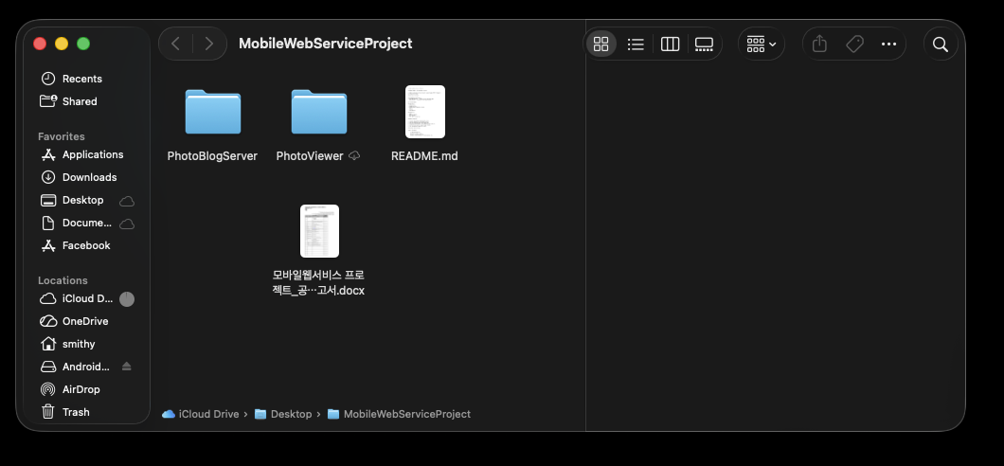
원본: 2026-10-18 11.29.36 | 관련증빙 E-01

E-02 | 평가항목 ID 2 | GitHub main 브랜치 push 성공
git push 결과에서 main -> main 및 origin/main 추적 확인. Word 보고서 및 클라우드 소스 수정사항이 GitHub 저장소에 반영됨.
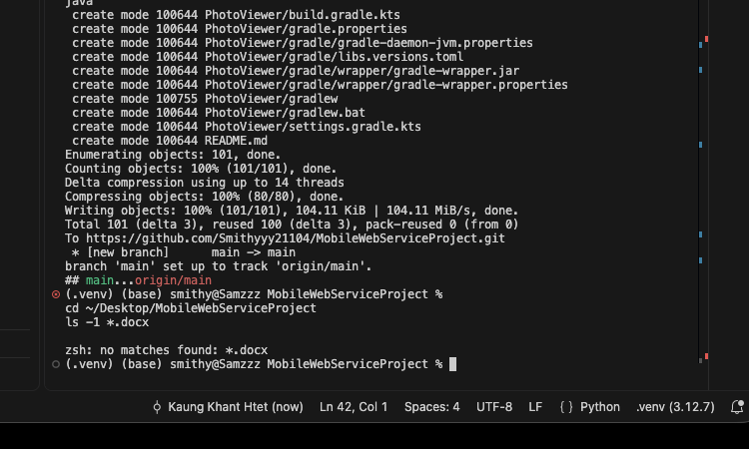
원본: 2026-10-18 11.22.15 | 관련증빙 E-02

E-03A | 평가항목 ID 3 | REST API POST 입력 화면
Django REST Framework POST 입력란에 제목, 본문, 이미지 입력 화면.
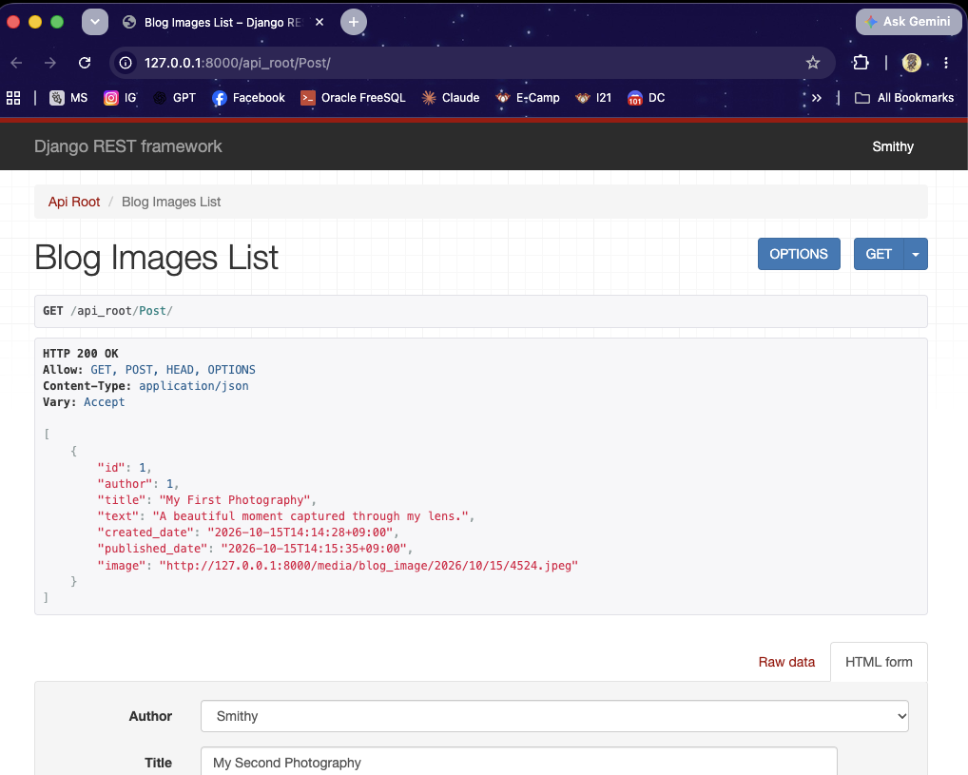
원본: 2026-10-16 1.13.44 | 관련증빙 E-03A

E-03B | 평가항목 ID 3 | 포토 블로그 게시 완료 화면
NOIR FRAME 사이트에 등록된 사진과 제목이 표시됨.
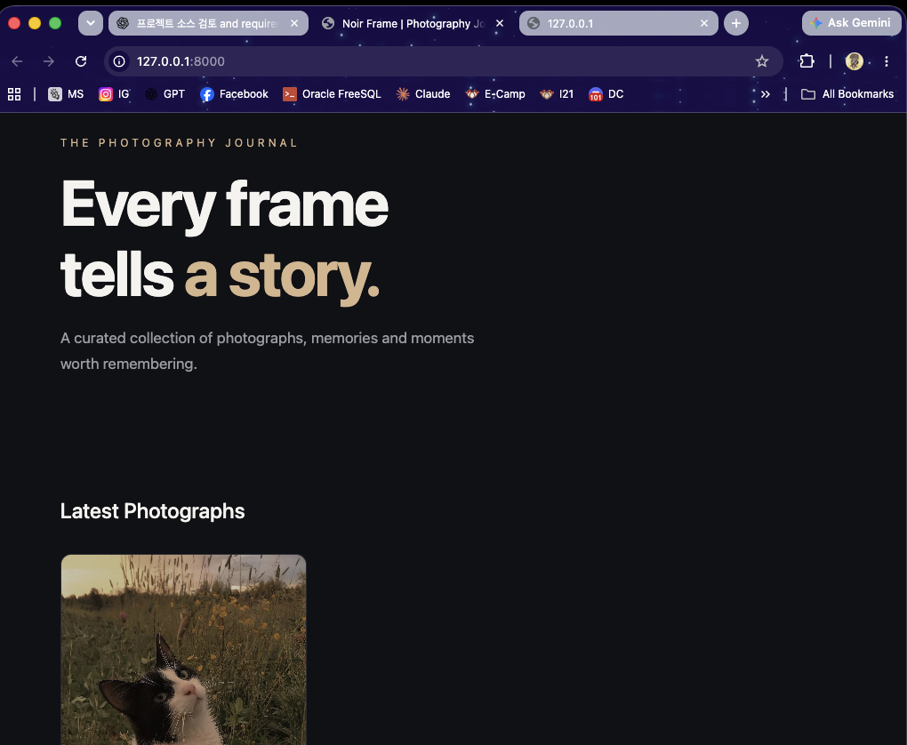
원본: 2026-10-16 1.00.50 | 관련증빙 E-03B

E-04 | 평가항목 ID 4 | 터미널에서 REST API 응답 확인
터미널 HTTP 200 OK 및 JSON 데이터가 반환되는 모습.
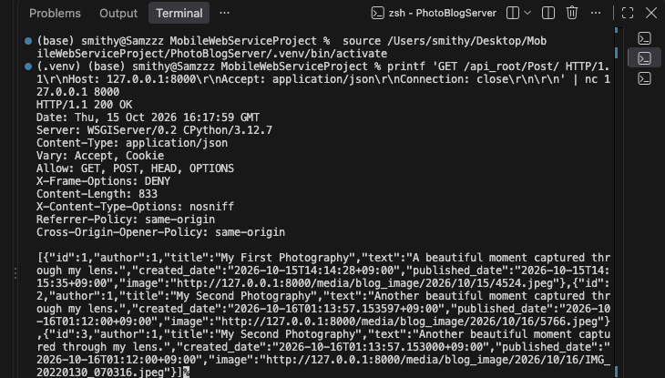
원본: 2026-10-16 1.31.17 | 관련증빙 E-04

E-05 | 평가항목 ID 5 | CodeBeautify JSON Viewer 검증
CodeBeautify에 API JSON을 입력하여 구조를 비교/확인함.
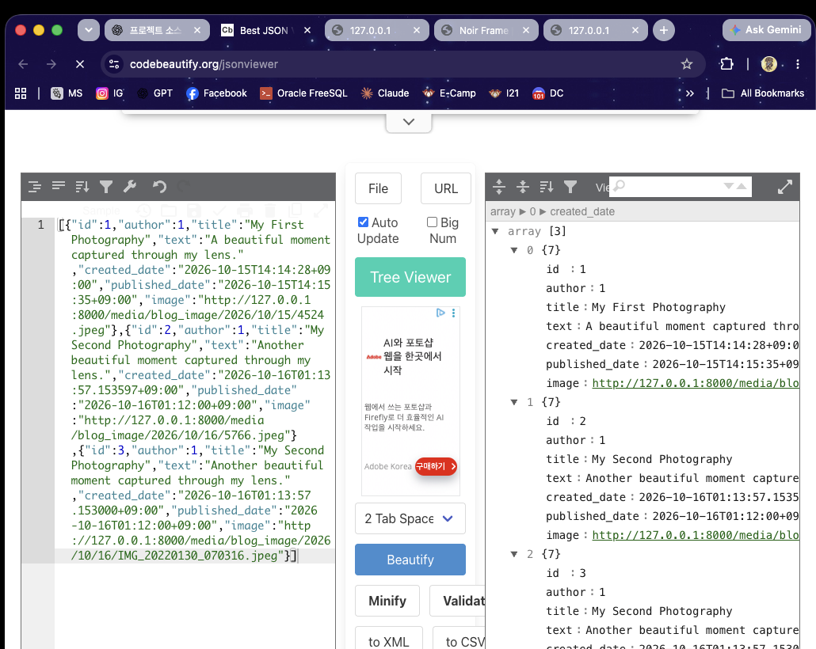
원본: 2026-10-16 1.27.50 | 관련증빙 E-05

E-06A | 평가항목 ID 6 | Django API 자동 테스트 7개 통과
python manage.py test blog 실행 후 Ran 7 tests, OK.
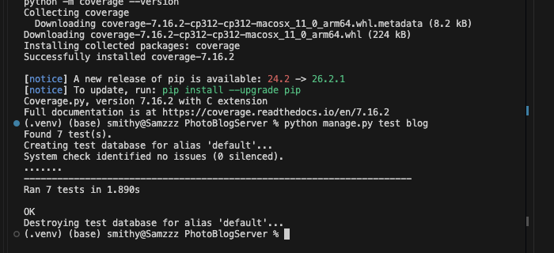
원본: 2026-10-16 1.40.54 | 관련증빙 E-06A

E-06B | 평가항목 ID 6 | Coverage HTML 리포트 97%
Coverage HTML 총 115문장 중 3개 누락, 총 97%.
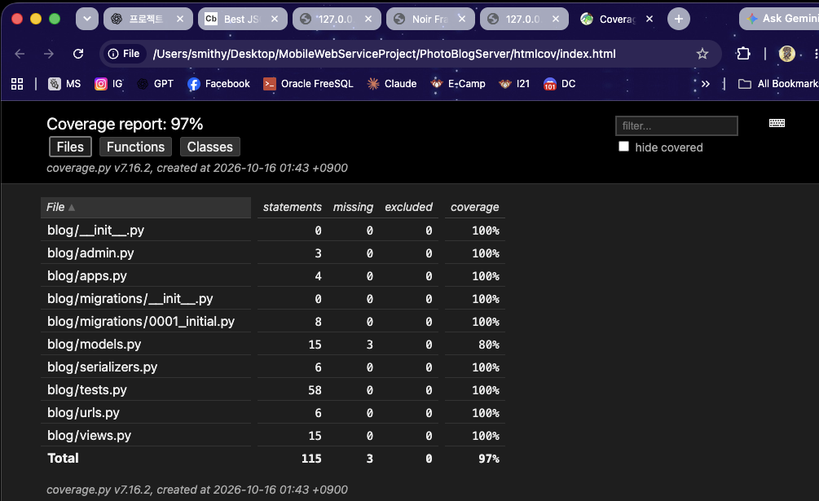
원본: 2026-10-16 1.45.41 | 관련증빙 E-06B

E-07 | 평가항목 ID 7 | Android HTTP 요청의 소켓 수신 파일
request_capture.txt 파일에 GET, Accept, Host, User-Agent를 수신/기록.
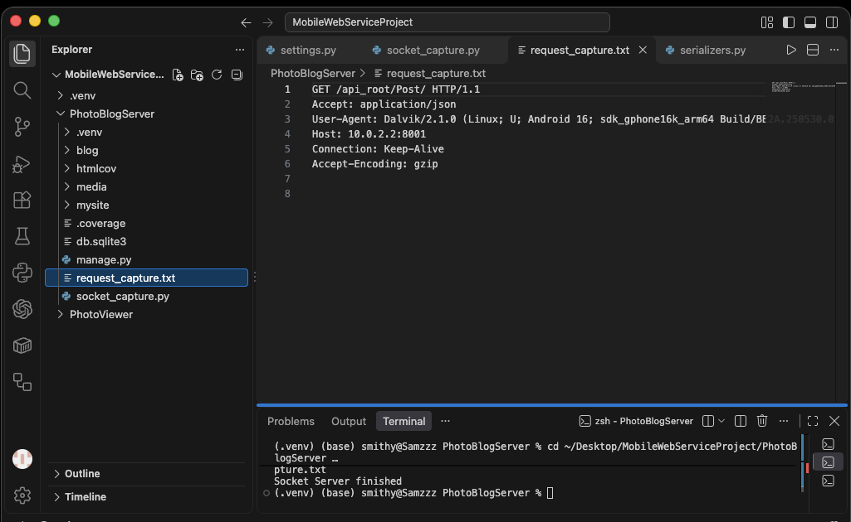
원본: 2026-10-17 12.38.46 | 관련증빙 E-07

E-08 | 평가항목 ID 8 | localhost API 브라우저 출력
로컬 서버의 /api_root/Post/ 에서 HTTP 200 OK 및 게시글 JSON 출력.
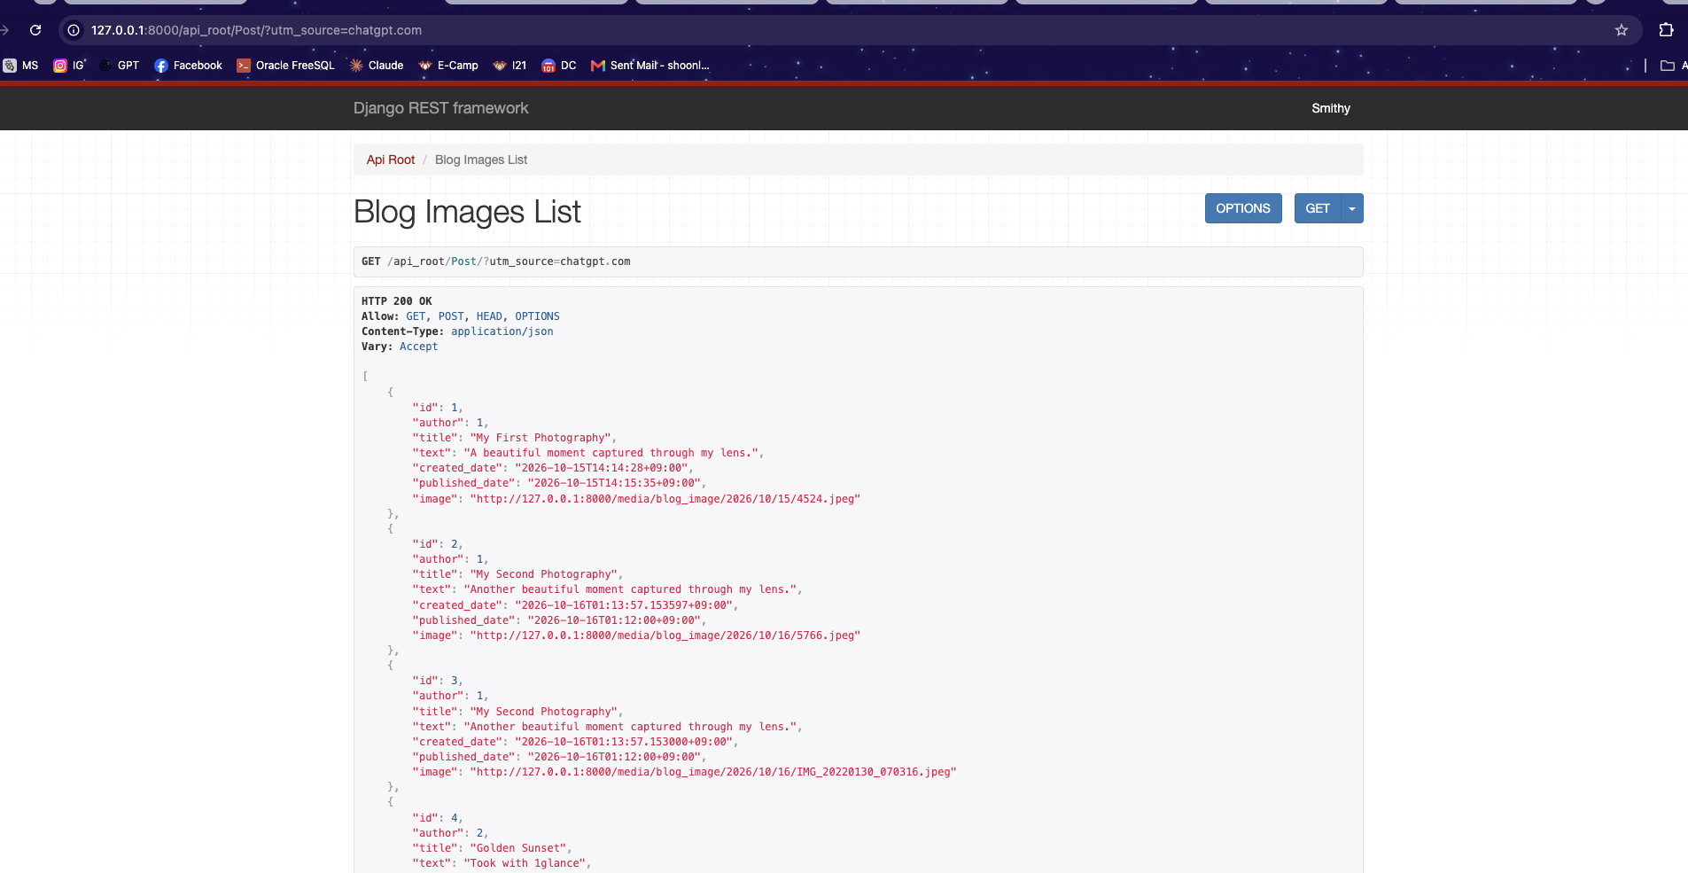
원본: 2026-10-17 2.25.18 | 관련증빙 E-08

E-09 | 평가항목 ID 9 | Android Client 시작 화면
NOIR FRAME 앱 초기 화면: Sync Photographs, Upload Photograph, 빈 갤러리.
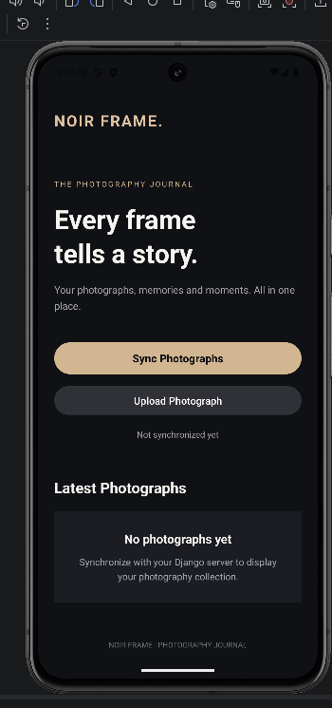
원본: 2026-10-16 2.26.11 | 관련증빙 E-09

E-10 | 평가항목 ID 10 | Android Client 동기화 화면
Sync 이후 3 photographs synchronized 및 사진 카드 표시.
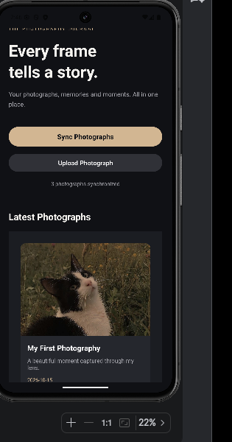
원본: 2026-10-16 2.46.03 | 관련증빙 E-10

E-11A | 평가항목 ID 11 | Upload Photograph 동적 입력 및 이미지 미리보기
갤러리에서 선택한 사진 미리보기, 제목/본문, 계정 입력 UI.
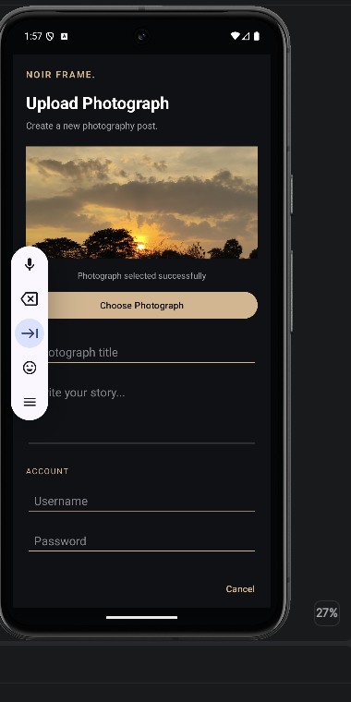
원본: 2026-10-17 1.57.22 | 관련증빙 E-11A

E-11B | 평가항목 ID 11 | 업로드 결과 Django Admin 게시글
서버에 업로드된 Golden Sunset 게시글과 이미지 경로 확인.
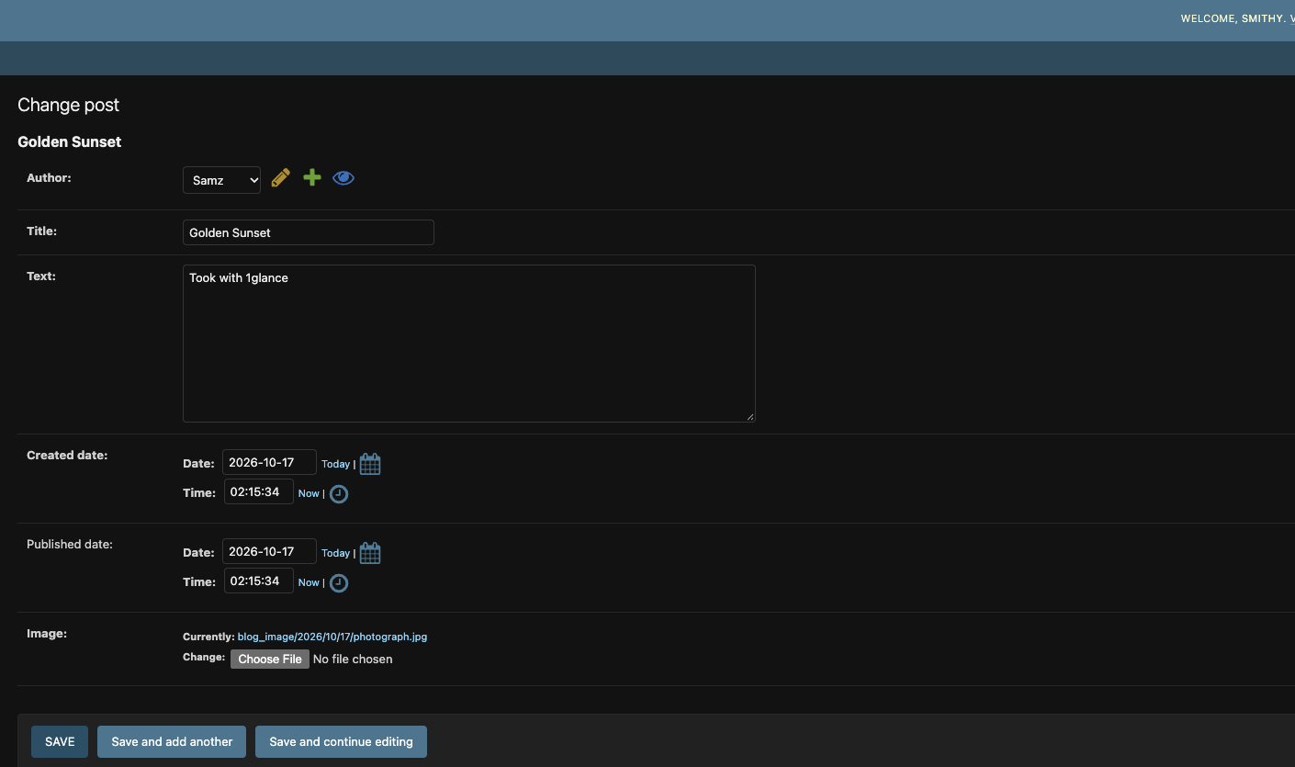
원본: 2026-10-17 2.25.10 | 관련증빙 E-11B

E-11C | 평가항목 ID 11 | Android 갤러리의 업로드 결과
업로드 후 새 게시글 Golden Sunset이 다른 사진들과 함께 표시됨.
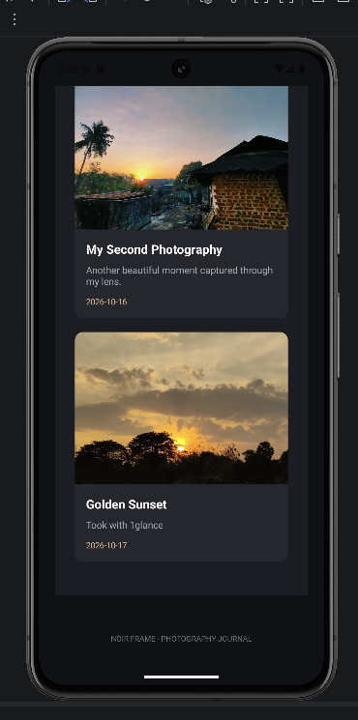
원본: 2026-10-17 2.22.24 | 관련증빙 E-11C

E-02B | 평가항목 ID 2 | GitHub 클라우드 클라이언트 코드 push
Android API 서버 주소를 PythonAnywhere HTTPS로 변경하고 GitHub main 브랜치에 push한 결과 (commit e9a44eb).
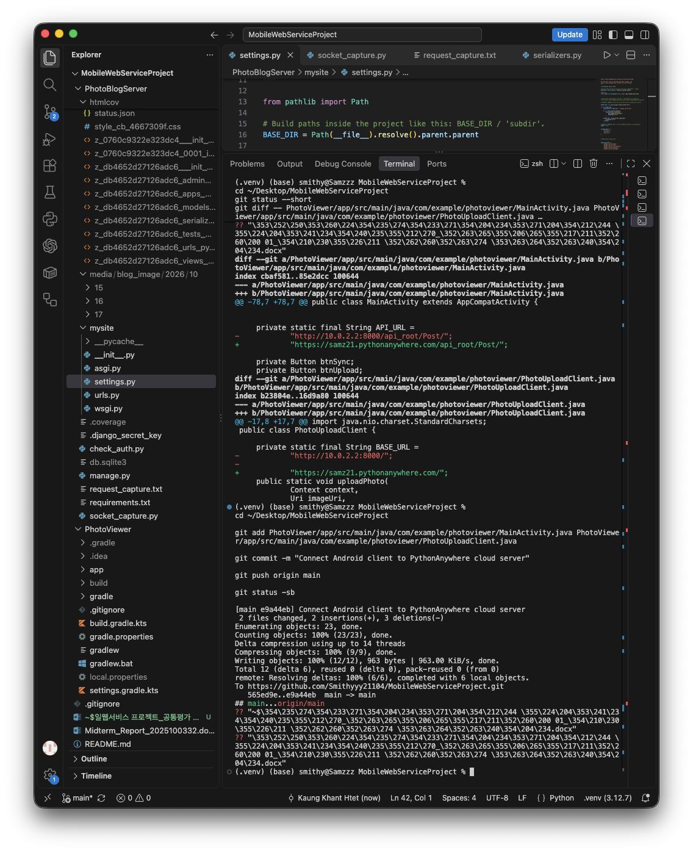
원본: 2026-10-19 1.38.03 AM | 관련증빙 E-02B

E-12A | 평가항목 ID 12 | PythonAnywhere 클라우드 웹페이지 접속
공개 주소 samz21.pythonanywhere.com 에서 NOIR FRAME Django 홈페이지 출력.
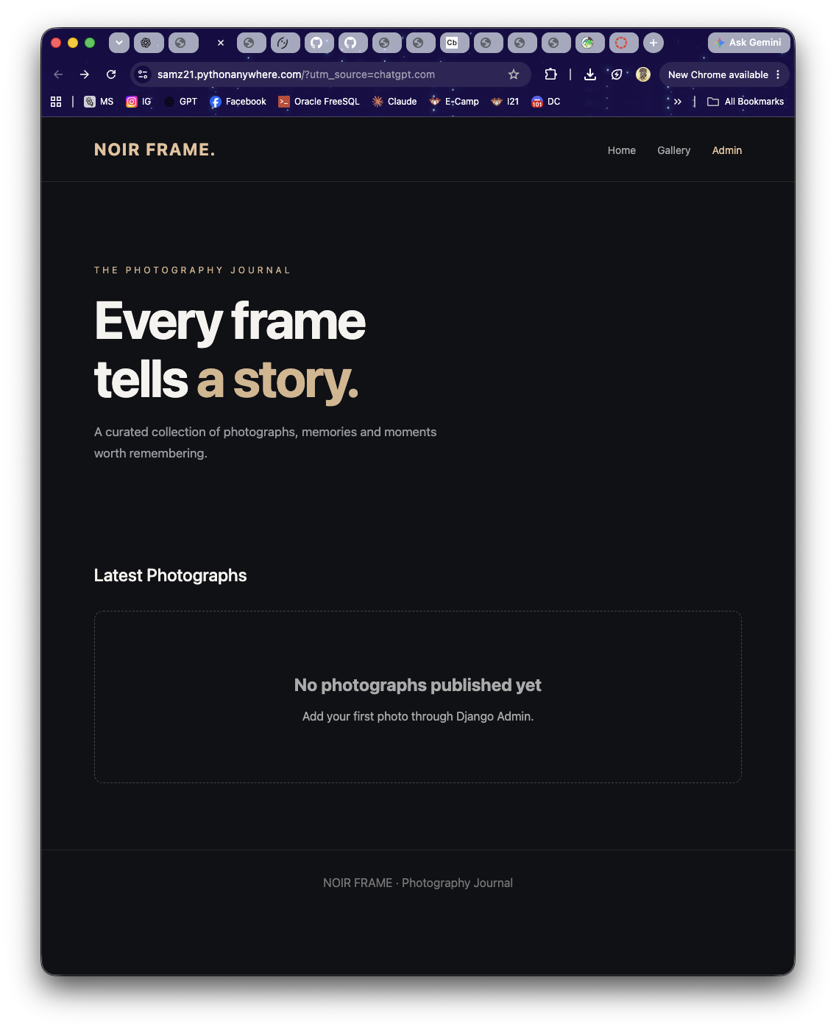
원본: 2026-10-19 1.12.04 AM | 관련증빙 E-12A

E-12B | 평가항목 ID 12 | PythonAnywhere 클라우드 REST API
HTTPS /api_root/Post/ 요청 결과 HTTP 200 OK 및 등록 사진의 JSON과 image URL 확인.
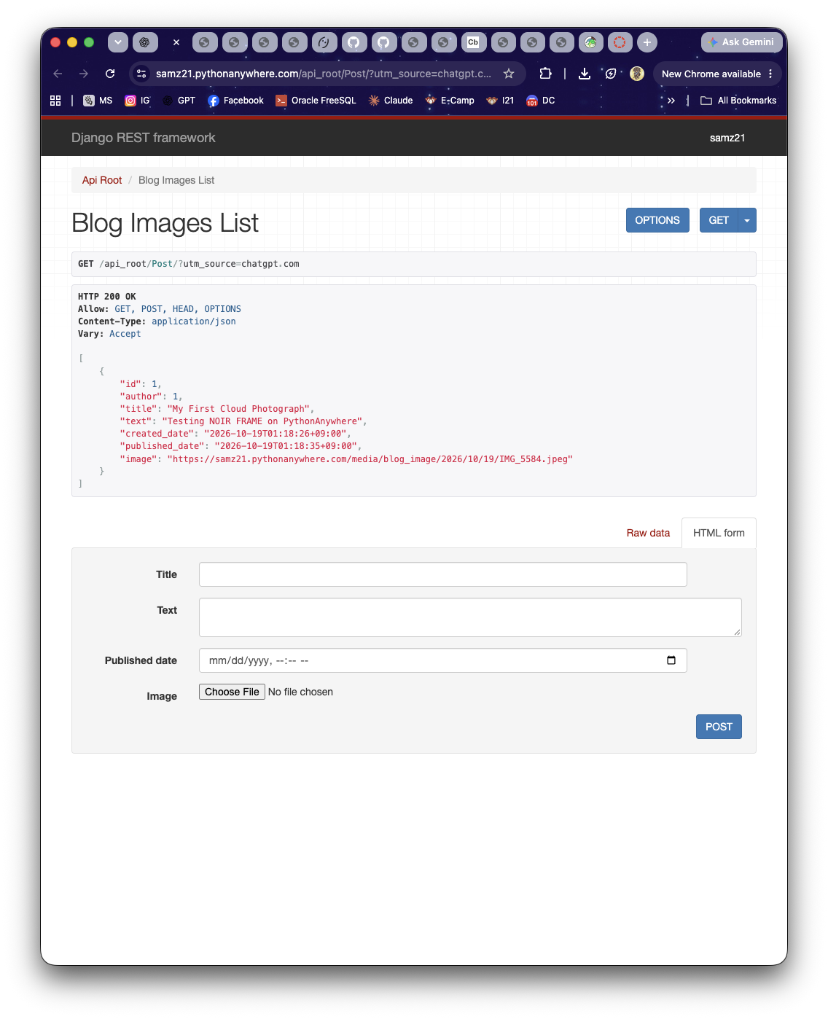
원본: 2026-10-19 1.19.26 AM | 관련증빙 E-12B

E-13A | 평가항목 ID 13 | Android Client 클라우드 사진 동기화
Pixel 8 에뮬레이터에서 PythonAnywhere 서버 사진 1건을 동기화하고 이미지, 제목, 설명 표시 확인.
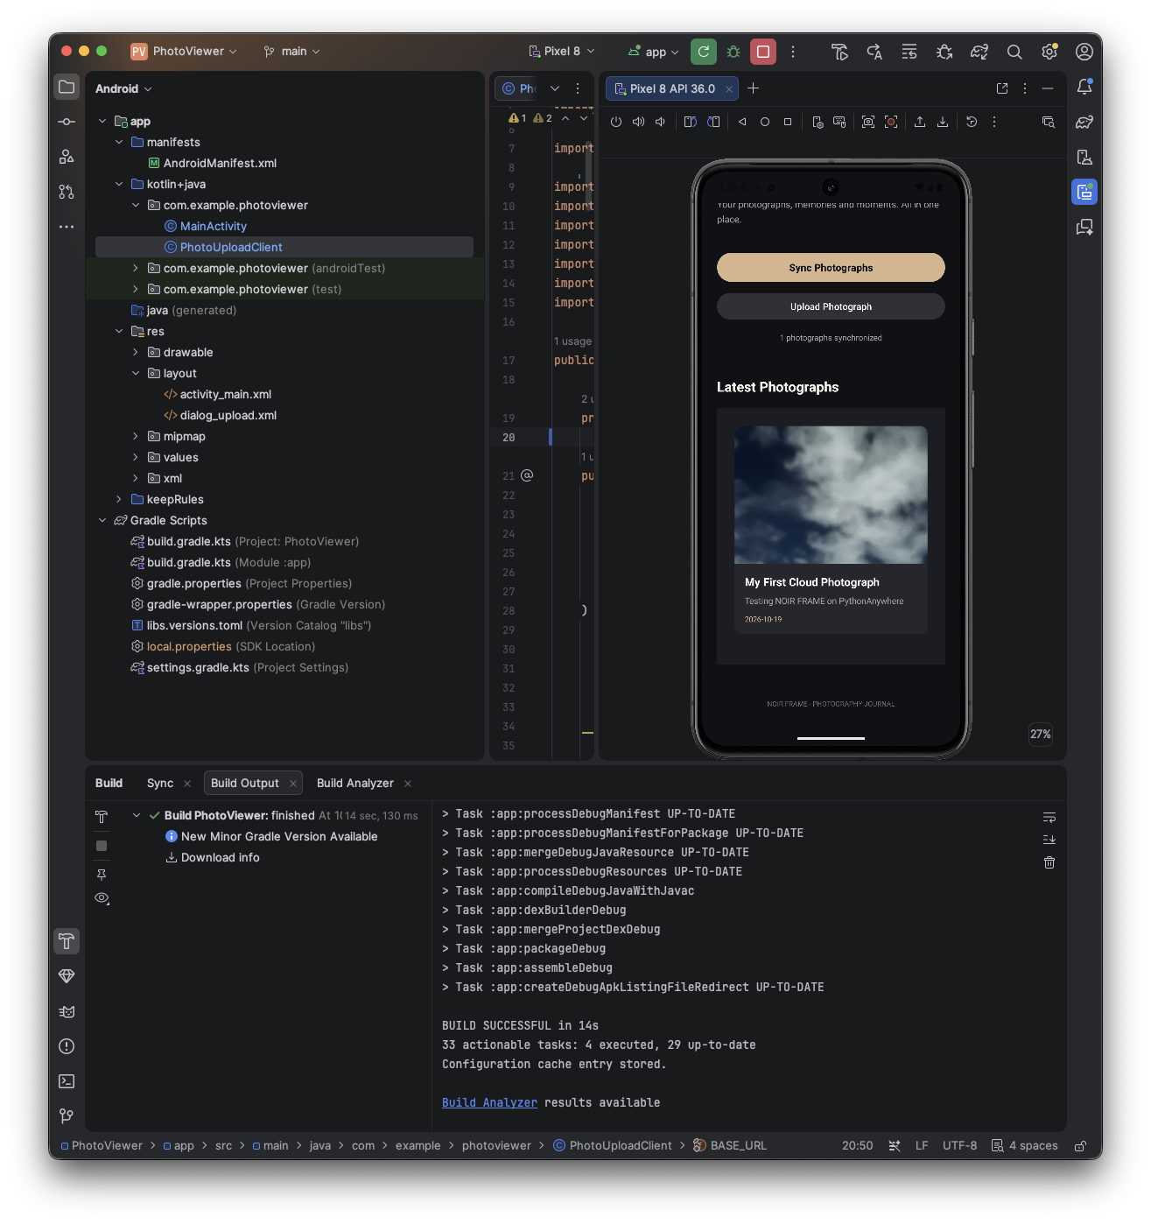
원본: 2026-10-19 1.30.54 AM | 관련증빙 E-13A

E-13B | 평가항목 ID 13 | Android 업로드 후 클라우드 API 응답
Android에서 업로드한 My First Android Cloud Upload가 클라우드 API의 두 번째 게시글(ID 2)로 조회됨.
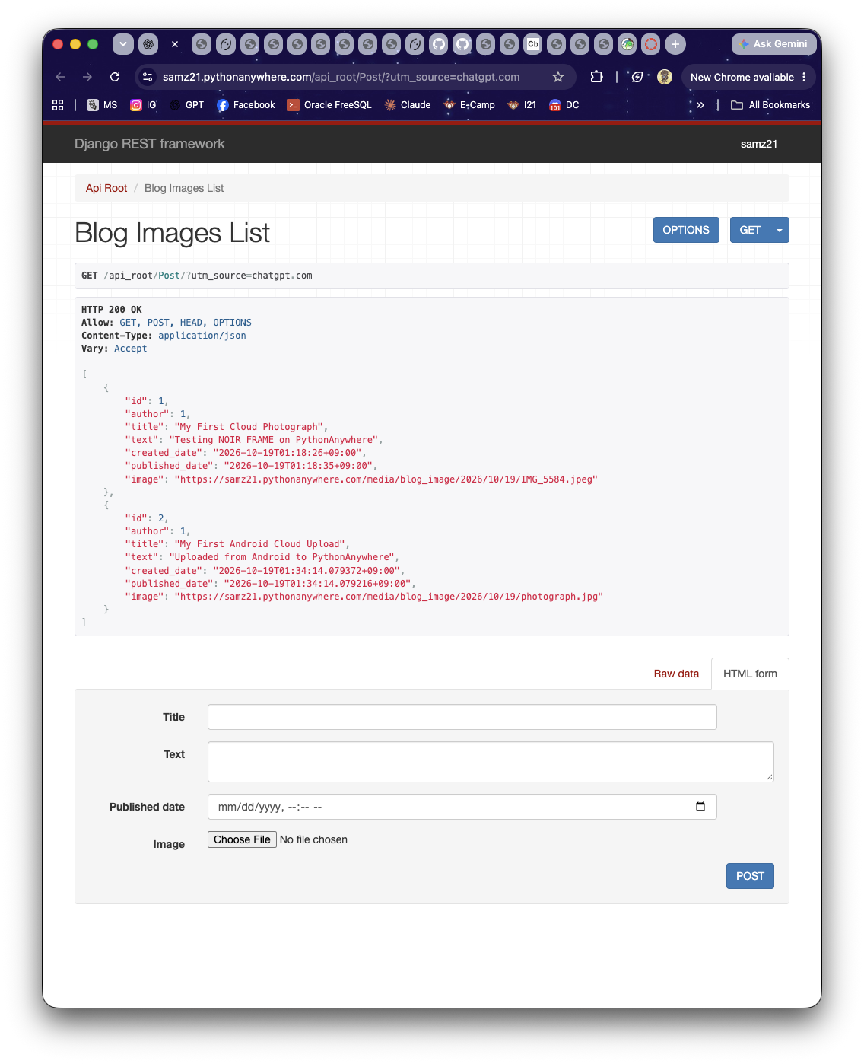
원본: 2026-10-19 1.34.33 AM | 관련증빙 E-13B
E-14A | 평가항목 ID 14 | 편의 기능 1 | 업로드 이미지 미리보기
사진 선택 직후 미리보기 이미지와 선택 완료 문구가 표시됨. 동적 Upload UI(ID 11)의 일부일 수 있어 추가 기능 인정 여부는 교수자 판단이 필요함.
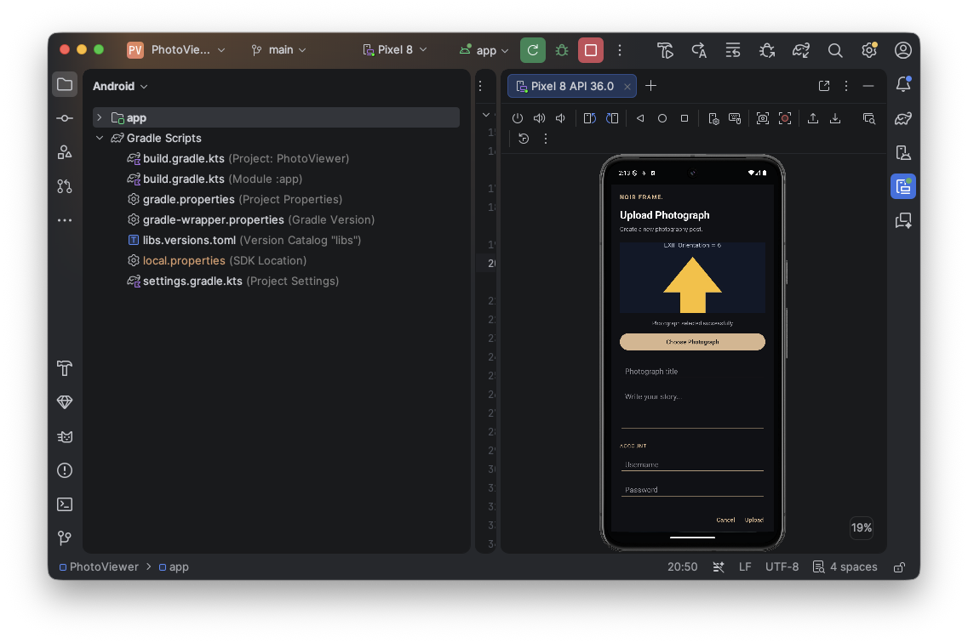
원본 캡처: 2026-10-20 14:13:14 | 관련증빙 E-14A
E-14B | 평가항목 ID 14 | 편의 기능 2 | 필수 입력값 검증
제목을 비우고 업로드를 시도하자 입력 영역에 “Please enter a title.” 오류가 표시됨. 필수 항목 검증으로 잘못된 요청을 예방함.
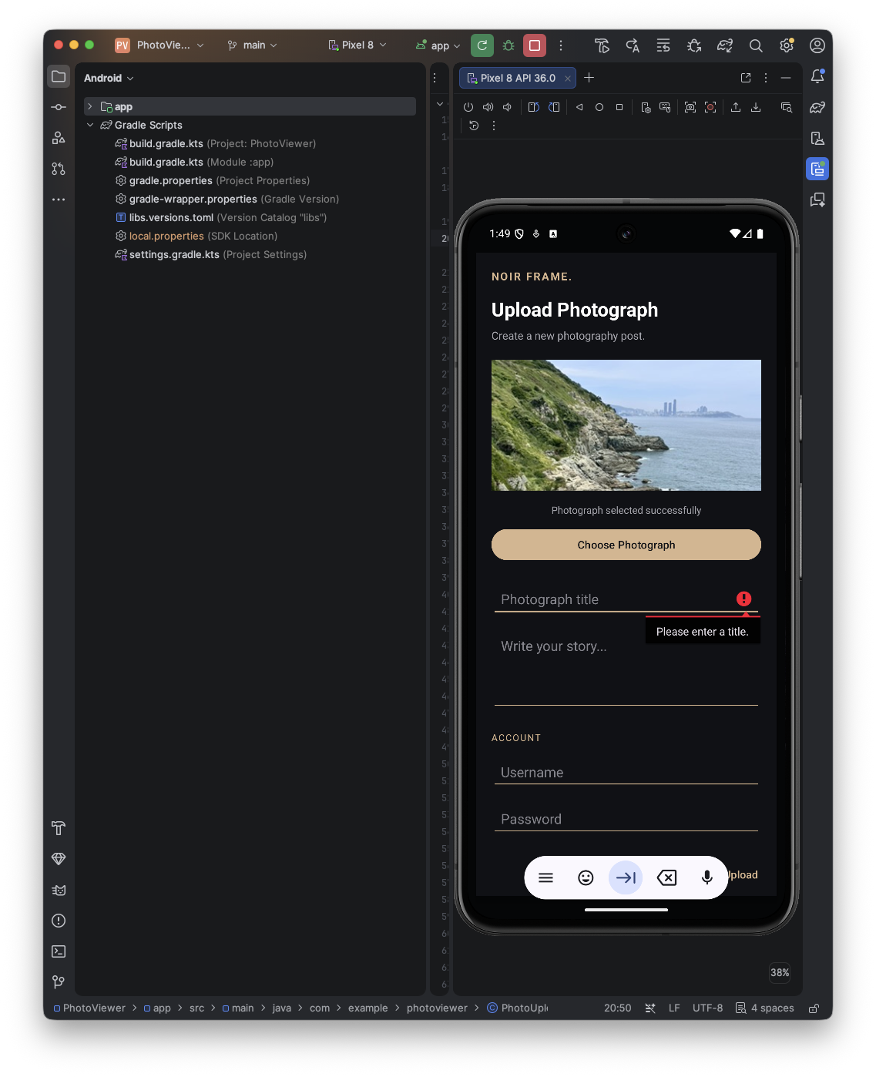
원본 캡처: 2026-10-20 13:49:50 | 관련증빙 E-14B
E-14C1 | 평가항목 ID 14 | 편의 기능 3 | 업로드 후 자동 동기화 시작
업로드 작업 직후 앱에서 “Synchronizing photographs...” 상태 표시. 업로드 성공 이후 syncPhotos() 자동 호출 구현.
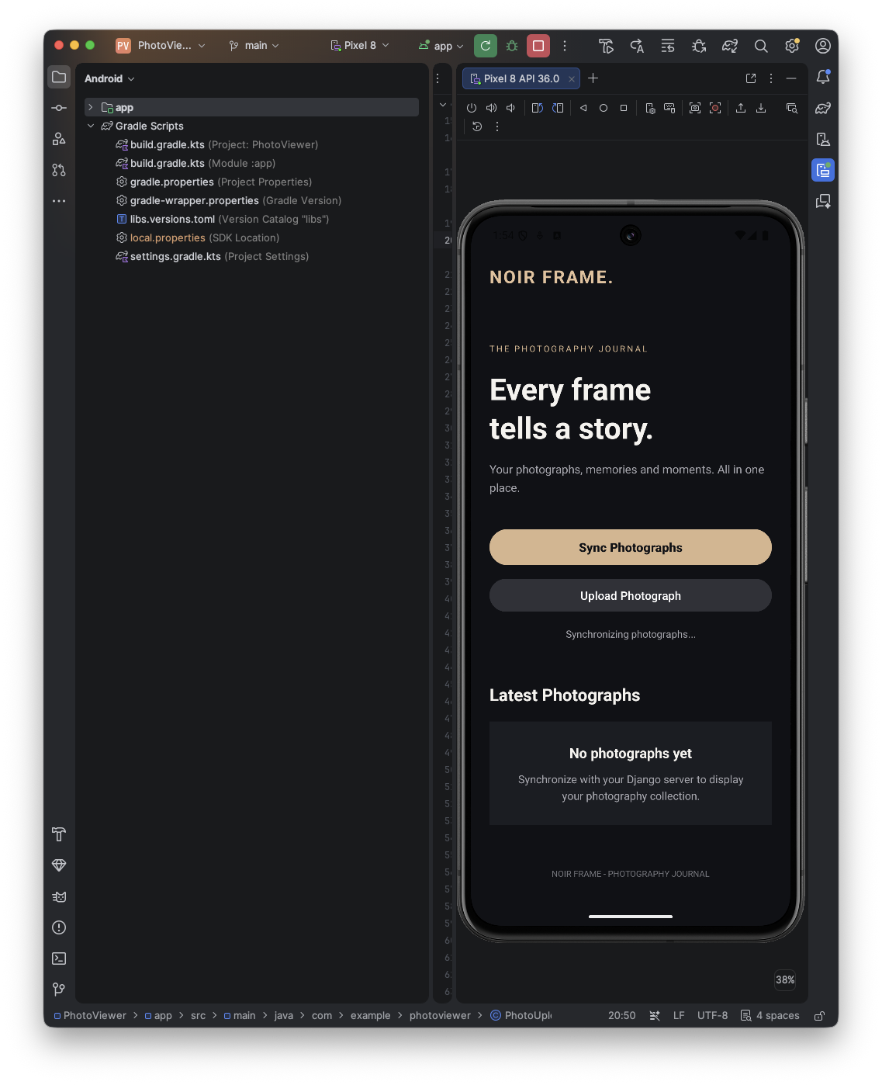
원본 캡처: 2026-10-20 13:54:48 | 관련증빙 E-14C1
E-14C2 | 평가항목 ID 14 | 편의 기능 3 | 자동 갤러리 갱신 결과
수동 Sync 버튼 재실행 없이 새 사진 “2026 Award Photo”를 포함한 갤러리 카드가 표시됨.
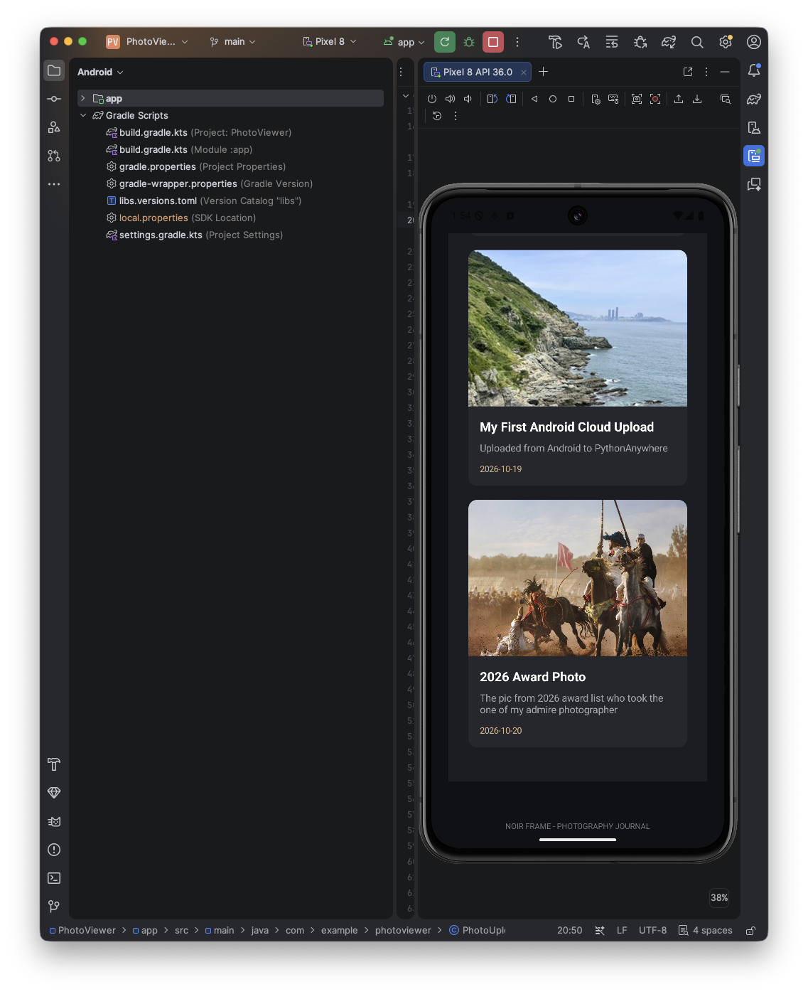
원본 캡처: 2026-10-20 13:54:58 | 관련증빙 E-14C2
E-14D | 평가항목 ID 14 | 편의 기능 4 | 인증 실패 오류 표시
잘못된 계정정보로 업로드를 시도하자 “Upload failed: Authentication failed: HTTP 400” Toast가 표시됨. 실패 후 입력 UI가 유지됨.
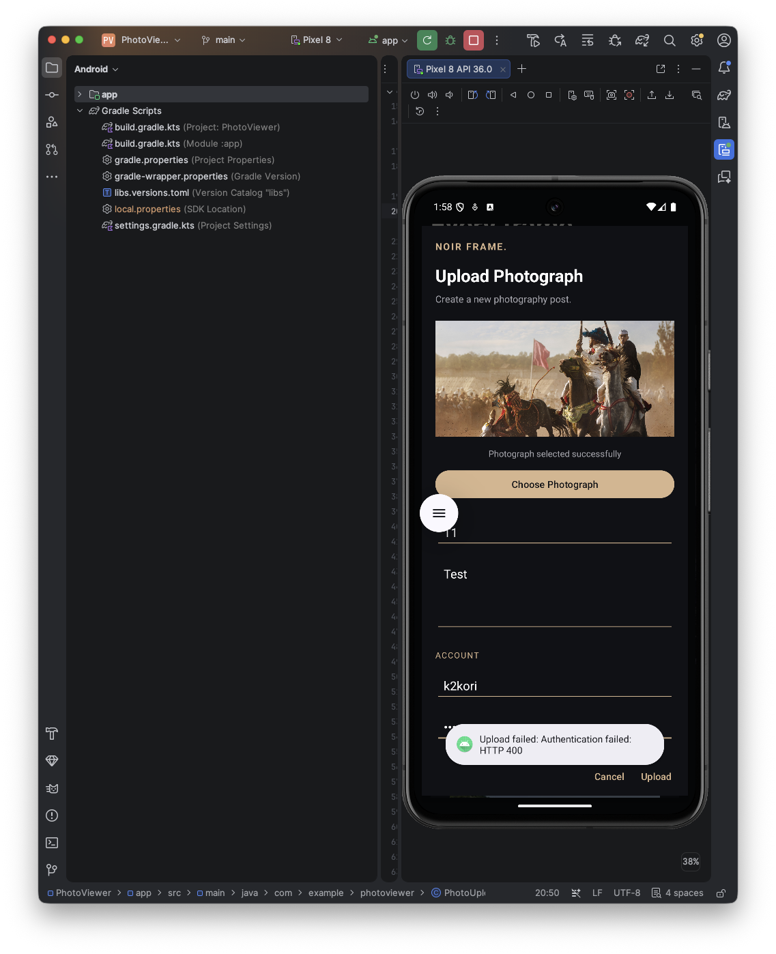
원본 캡처: 2026-10-20 13:58:14 | 관련증빙 E-14D
E-14E | 평가항목 ID 14 | 편의 기능 5 | EXIF 방향 적용 이미지 표시
EXIF Orientation=6 테스트 이미지를 클라우드 업로드·동기화한 뒤, 앱 갤러리에서 화살표와 글자가 정방향으로 보임. Android 코드에는 ExifInterface 기반 회전 보정이 구현되어 있고 업로드 클라이언트는 원본 파일 바이트를 전송함. 클라우드 보관본의 EXIF 메타데이터는 따로 검사하지 않았음.
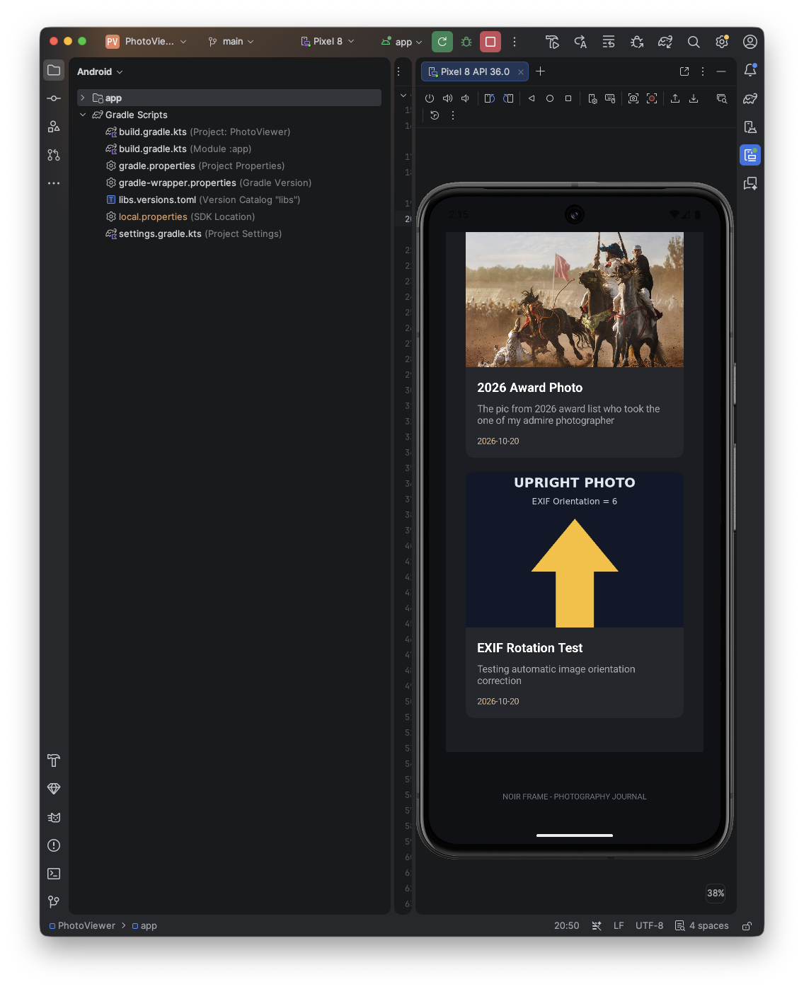
원본 캡처: 2026-10-20 14:15:37 | 관련증빙 E-14E

